Группа 11-СВ
Дисциплина: Иностранный язык
Преподаватель: Озерова Ю.М.
Задание на 25.03.
Тема “At the Maritime College”
Инструкция:
1.Письменно перевести текст, отправить на электронную почту uliaozerova810gmail.com.
2. Повторить перевод выделенных в тексте слов и выражений.
Ответ на задание представить до 27.03.20 включительно.
Оценки будут выставлены в журнал за 25.03.
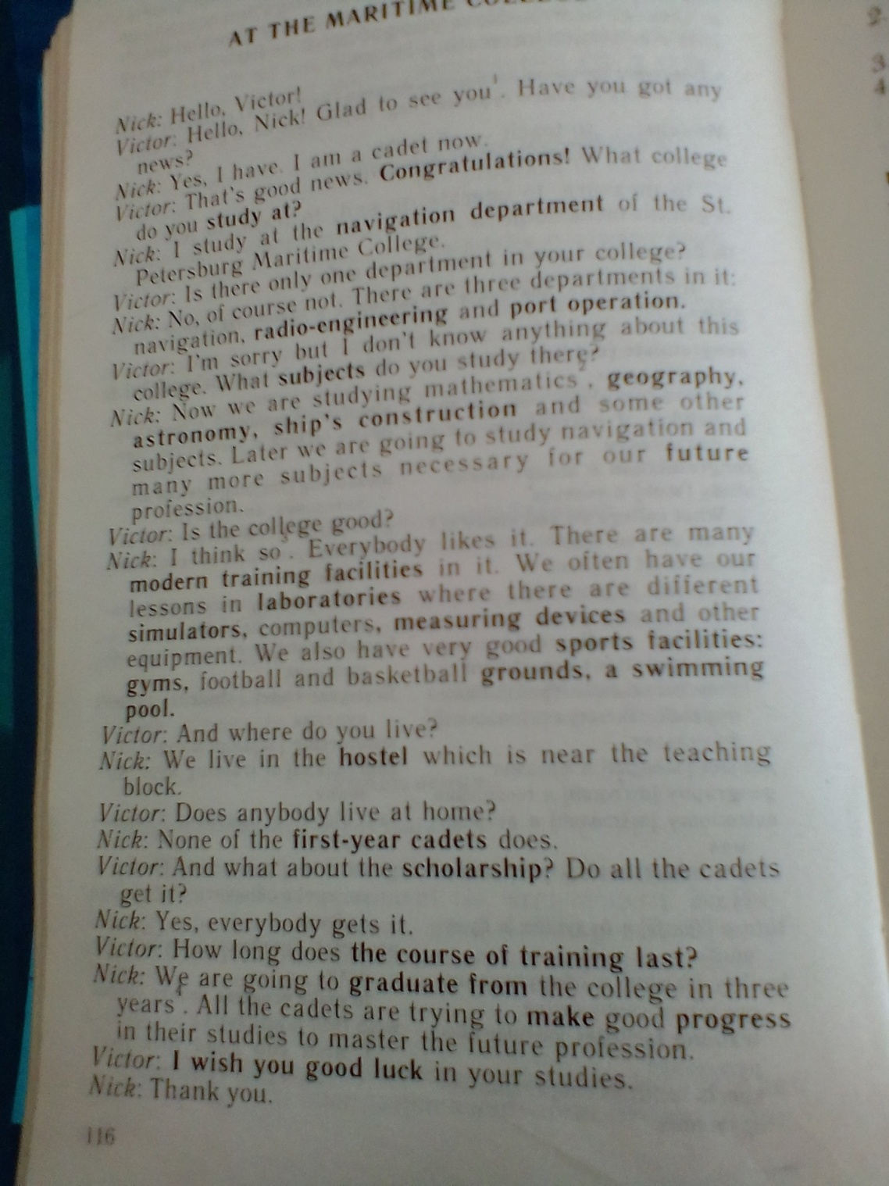

Задание на 27.03
Тема “At the Maritime College”
Инструкция:
1.Составить и выучить рассказ о своем колледже не менее 12-14 предложений.
2. Отправить рассказ для проверки на на электронную почту uliaozerova810gmail.com.
Ответ на задание представить до 30.03.20 включительно.
Оценки будут выставлены в журнал за 27.03.

